LITURGI
KEBAKTIAN MINGGU
BULAN PENDIDIKAN

JEMAAT GMIT TAMARISKA MAULAFA

MINGGU KE - 30 , 23 Juli 2023



Pengajaran Keteladanan

PANGGILAN BERIBADAH
Pnt/Dkn | Jemaat yang dikasihi Tuhan,  Setiap kata yang terucap, setiap ajaran yang diajarkan harus selaras dengan tindakan. Itulah wujud dari pengajaran keteladanan. Apalah artinya sejuta kata yang terucap tetapi tak dapat dibuktikan dalam tindakan yang memberikan keteladanan! Manusia lebih mudah belajar pada keteladanan daripada belajar pada kata-kata yang diucapkan. Hari ini kita merenungkan cara Rasul Paulus mendidik Titus anak rohaninya untuk pandai dalam pengajaran tetapi juga cakap dalam teladan hidup.  Jemaat Tuhan,  Ambilah kesempatan hari ini untuk mengoreksi diri secara pribadi melalui terang firman Tuhan apakah kita telah menjadi teladan melalui tindakan kita ataukah kita hanya bisa berbicara tanpa diikuti tindakan, mari kita masuk dalam ibadah pagi ini dengan memohon Roh Kudus menuntun kita.  Jemaat di persilahkan berdiri ….
Nyanyian | Ku masuk Ruang Mahakudus  Ku masuk ruang maha kudus,  Dengan darah Anak Domba.  Kumasuk dengan hati tulus  Menyembah yang Maha Kuasa  Ku menyembahMu, ku sembah Mu  Ku memnyembahMu, ku sembah Mu  S’bab NamaMu kudus, Kudus Tuhan  S’bab NamaMu Kudus, Kudus Tuhan  (Dinyanyikan 2 kali)
VOTUM & SALAM
Pelayan | Pertolongan kita adalah dalam nama Tuhan Allah yang menciptakan langit dan bumi serta segala isinya, yang memelihara kesetiaan-Nya sampai selama-lamanya, dan tidak pernah meninggalkan perbuatan tangan-Nya”.
 | Kasih karunia Tuhan Yesus Kristus, dan kasih Allah, dan persekutuan Roh Kudus menyertai saudara sekalian.
Jemaat | dan menyertaimu juga.
NATS PEMBIMBING :
Pelayan | Nast yang menuntun kita pada kebaktian pagi hari ini terambil dari Titus 2 : 10 yang berkata,”Jangan curang, tetapi hendaklah selalu tulus dan setia, supaya dengan demikian mereka dalam segala hal memuliakan ajaran Allah, Juruselamat kita”.
Nyanyian | NKB. 138. Makin Serupa Yesus Tuhanku  - Makin serupa Yesus Tuhanku  Inilah sungguh kerinduanku  Makin bersabar, lembut merendah,  Makin setia dan rajin bekerja  Reff.  Ya Tuhanku, ku b’rikan padaMu  Hidup penuh dan hatiku seg’nap  Hapuskanlah semua dosaku  Jadikanlah ku milikMu tetap  - Makin serupa Yesus Tuhanku  Ini selalu cita-citaku  Makin bertambah di dalam kasihNya  Makin bersungguh menyangkal diriku  Reff.
PENGAKUAN DOSA
Pnt/Dkn | Saudara-saudariku yang dikasihi Tuhan, setiap derap langkah kaki kita tentu pernah terantuk pada batu. Ketika mata kita melihat, seringkali lebih cepat tertuju pada kekurangan orang lain dan melupakan kelebihan mereka. Ketika mulut berucap, seringkali kata-kata yang hampa dan kotor, yang tidak mendidik menodai ucapan kita. Sepanjang jalan hidup yang kita lalui, ada banyak nasehat dan ajaran yang dikatakan, tetapi seringkali kita lupa membuktikan dalam tindakan yang menjadi teladan bagi sesama. Itulah sebabnya dalam kerendahan hati, marilah kita memohon pengampunan dan kekuatan dari Tuhan untuk layak menjalani hidup dan karya di hari esok.  Mari kita berdoa,
Nyanyian | PKJ. 151. Pada Mu Tuhanku  - PadaMu Tuhanku, ku bawa dosaku  Segala salahku, melanggar firmanMu  Reff.  Hapuskan dosaku,sucikan diriku  Jadikan diriku anakMu yang benar  3. PadaMu, Tuhanku, ku bawa diriku  Ajari diriku cinta sesamaku  Reff.
BERITA ANUGERAH
Pelayan | Dengarkanlah berita anugerah pengampunan dosa dari Tuhan sebagaimana tertulis dalam Efesus 5: 8-9”Memang dahulu kamu adalah kegelapan, tetapi sekarang kamu adalah terang di dalam Tuhan. Sebab itu hiduplah sebagai anak-anak Terang. Karena Terang hanya berbuahkan kebaikan dan keadilan dan kebenaran.  Demikianlah berita anugerah dari Allah.
LITANI PUJIAN
Petugas | Memimpin Litani Pujian dari MAZMUR 19 : 8 - 15
Nyanyian | Gita Bakti. 246 Aku Mau bersyukur  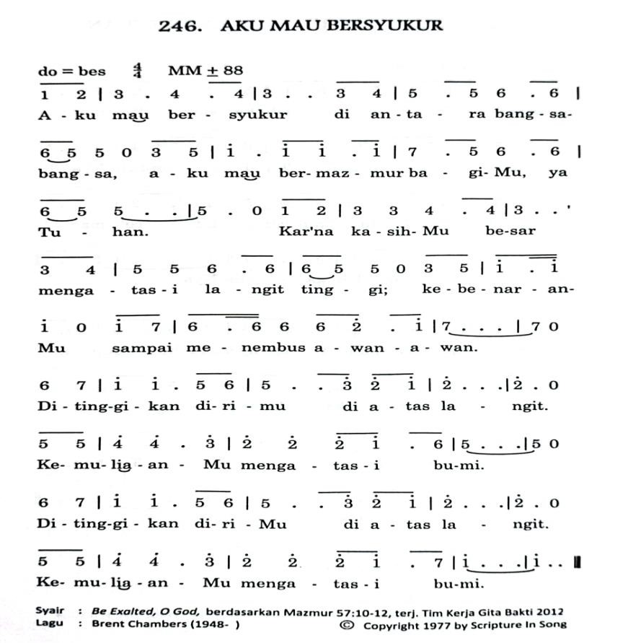
PERSEMBAHAN SYUKUR
Pnt/Dkn | Jemaat yang diberkati Tuhan, bukankah setiap orang, setiap keluarga bahkan persekutuan menikmati kemurahan kasih Tuhan? Menyadari besarnya kemurahan Tuhan, maka berilah persembahanmu dengan sukacita dan sukarela.  Selamat memberi Tuhan Yesus memberkati
Nyanyian | KJ. 322. Terang Matahari  - Terang matahari telah menyinari segala negri  Dan gunung dan padang dan sawah dan ladang  Senang berseri,  - Gembira sekali ku lihat kembali terang merekah  Dan Bapa di surga yang Bapa ku juga  Hendak kusembah  - Syukur bagi Dia gembala setia, yang jaga tetap  Anug’rahNya jua hariku semua  Terang dan gelap  - Tenaga dan kuat kerja yang ku buat, kepunyaanNya  Dengan rendah hati hendak ku hormati  Yang maha Esa  - Sehari-harian besar pemberian, kemurahanMu  Ya tuhan kiranya ku ingat s’lamanya  kewajibanku
Pnt/Dkn | Memimpin doa Syukur Persembahan.
PS/VG/Solo
PEMBERITAAN FIRMAN TUHAN : Titus 2 : 1 - 10
Nyanyian | Jadikan Aku Pelangi  Berliku-liku kehidupan ini  Jalan mana yang harus ku lalui  Rintangan dan cobaan s’lalu membayangi  Bila ku ingin datang padaMu  Ku layangkan pandang di awan-awan  Sejenak anganku bertanya-tanya,  Dapatkah hati ini bagaikan pelngi  Setiap saat pancarkan damai  Reff.  Tuhan berikanlah kuasaMu  Jadikan aku pelangiMu  Kelak kan dapat menerangi bumi  Tuhan peganglah tangan ku ini  Bila mendaki bukit terjal  Janganlah di ombang ambingkan Iman percayaku  Karna kasihMu Tuhan ada pengampunan  Karna kasihMu Tuhan aku di s’lamatkan
Petugas | Memimpin Doa…. (Mengundang jemaat berdiri) Membaca Alkitab ……  “Demikianlah Firman Tuhan”.
Pelayan | “Diberkatilah setiap telinga yang mendengar dan hati yang terbuka bagi Firman Allah.” Haleluya
Nyanyian | KJ. 473b. ”HALELUYA”  Haleluya… Haleluya… Haleluya……  (Jemaat disilahkan duduk)
Pelayan | Berkhotbah
PS/VG/Solo
DOA SYAFAAT (Diakhiri dengan mengucapkan Doa Bapa Kami secara bersama).
PENGAKUAN IMAN RASULI (Jemaat dipersilahkan berdiri)
Petugas | Bersama-sama dengan semua orang percaya di segala tempat dan pada segala waktu, marilah kita mengucapkan Pengakuan Iman Rasuli, dengan berkata “ Aku percaya kepada Allah …. :
AMANAT PENGUTUSAN :
Pelayan | Jemaat yang diberkati Tuhan, dunia sedang menanti kesaksian kita. Karena itu pergilah dan bersaksilah, tidak hanya dalam kata tetapi juga perbuatan. Bicara tentang kejujuran, keadilan dan kebenaran itu harus selaras dengan perbuatan dan tindakan.
Jemaat | Kami bersukacita, kami mau hidup dan berkarya sesuai pengajaran Tuhan, supaya kami dapat menjadi teladan bagi sesama dan memuliakan Tuhan.
Nyanyian | BETAPA HATIKU  Betapa hatiku, berterimakasih Tuhan  Kau mengasihiku, Kau memilikiku  Reff.  Hanya ini Tuhan persembahan ku  Segenap hidupku jiwa dan ragaku  S’bab tak ku miliki harta dan kekayaan  Tuk ku persembahkan  Hanya ini Tuhan permohonanku  Terimalah Tuhan persembahanku  Pakailah hidupku sebagai alatMu  seumur hidupku .
BERKAT
Pelayan | Jemaat Tuhan, arahkanlah hatimu sepenuhnya kepada TUHAN dan terimalah olehmu berkat TUHAN:  “Tuhan memberkati engkau dan melindungi engkau, Tuhan menyinari engkau dengan wajahNya dan memberi engkau Kasih Karunia, Tuhan menghadapkan wajahNya keatasmu dan memberi engkau damai sejahtera sekarang sampai selama – lamanya, Amin”
Nyanyian | PKJ. 293 AMIN  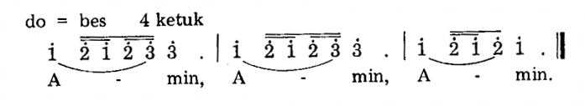
PENUTUP
Nyanyian | KJ. 422. “YESUS BERPESAN”  - Yesus berpesan dalam malam g’lap  Kamu harus jadi lilin gemerlap  Anak masing-masing di sekitarnya  Dalam dunia ini bersinarlah  - Yesus berpesan bersinarlah t’rang  Lilinmu Ku lihat malam dan siang  Anak masing-masing di sekitarnya  Untuk hormat Tuhan bersinarlah
Doa Penutup
*Ibadah Selesai.
Tuhan Yesus Memberkati.*

